**TRƯỜNG THCS HƯNG ĐẠO ĐỀ CƯƠNG ÔN TẬP GIỮA KÌ I**

**MÔN: TOÁN 6**

**Năm học 2024 - 2025**

**A. CÁC KIẾN THỨC TRỌNG TÂM**

# I. Phần 1

* Tập hợp. Tập hợp các số tự nhiên
* Phép cộng, trừ, nhân, chia các số tự nhiên.
* Phép tính lũy thừa với số mũ tự nhiên. Thứ tự thực hiện các phép tính
* Dấu hiệu chia hết cho 2; 3; 5; 9
* Số nguyên tố. Hợp số
* Phân tích một số ra thừa số nguyên tố

# II. Phần 2

* Tam giác đều. Hình vuông. Lục giác đều.
* Hình chữ nhật. Hình thoi. Hình bình hành.

**B. BÀI TẬP THAM KHẢO:**

**PHẦN I: TRẮC NGHIỆM**.

**Câu 1.** Cho tập hợp A = {2; 4; 6} và B = {1; 2; 3; 4; 5; 6}. Chọn phương án đúng trong các phương án dưới đây:

**A.** *5∈ A* **B.** 3∈ *A* **C.** 6 ∉ *B* **D.** 1∉ *A*

**Câu 2.**Tập hợp *A =* {*x ∈* ***N****/ x < 8*}*.* Viết tập hợp *A*bằng cách liệt kê phần tử:

|  |  |
| --- | --- |
| **A.** A = {1; 2; 3; 4; 5; 6; 7; 8} | **B.** A = {1; 2; 3; 4; 5; 6; 7} |
| **C.** A = {0;1; 2; 3; 4; 5; 6; 7; 8} | **D.** A = {0;1; 2; 3; 4; 5; 6; 7} |

**Câu 3.**Cho tập hợp A = {0}

# A. A không phải là tập hợp B. A là tập hợp có 2 phần tử

**C.** A là tập hợp không có phần tử nào **D.** A là tập hợp có một phần tử là 0

**Câu 4*:*** Số nào sau đây là bội của 17?

|  |  |
| --- | --- |
| A.51 B.54 C.56  **Câu 5:** Giá trị của x thỏa mãn 65 – 4x+2 = 20200 là : | D.63 |
| A.2 B.4 C.3  **Câu 6:** Hãy chọn phương án đúng. Thương 510 : 57 là: | D.1 |
| A.52 B.53 C.510 | D.57 |

**Câu 7:** Giá trị của 34 bằng:

A. 9 B. 12 C. 64 D. 81

**Câu 8.** Chọn đáp án đúng: số có hai chữ số và chữ số tận cùng là 7

A. Chia cho 5 dư 2. B. Chia cho 5 dư 1.

C. Chia cho 5 dư 7. D. Chia hết cho 5.

**Câu 9.** Ba số tự nhiên lẻ liên tiếp đều là số nguyên tố là?

A. 1; 3; 5 B. 3; 5; 7 C. 5; 7; 9 D. 7; 9; 11

**Câu 10.** Gạo ST25 của Việt Nam được công nhận là một trong những loại gạo ngon nhất thế giới. Giá bán mỗi ki-lô-gam gạo ST25 là 35 000 đồng. Mẹ Nam mua 10 kg gạo ST25 tại đại lí. Để trả đủ tiền gạo, mẹ Nam cần bao nhiêu tờ tiền có mệnh giá 50 000 đồng?

A. 7 tờ B. 10 tờ C. 35 tờ D. 5 tờ

**Câu 11:** Giá trị x thỏa mãn x - 11 = 2013 là:

A. 2002 B. 2012 C. 2024 D. 2013

**Câu 12**: Kết quả của phép tính 3 – 3: 3 + 3 là:

A.3 B. 4 C. 5 D. 6

**Câu 13:** Kết quả của phép tính 60 – [120 – (42 – 33)2 ] là:

A. 18 B. 19 C. 20 D. 21

**Câu 14:** Đáp án nào sau đây là ***Sai***: Hình chữ nhật có:

A. Bốn góc bằng nhau và bằng 90*o* . C. Hai đường chéo bằng nhau.

C. Hai đường chéo vuông góc với nhau. D. Các cạnh đối nhau

**Câu 15:** Đáp án nào sau đây là ***Sai***:

Hình thoi có:

A. Bốn cạnh bằng nhau. B. Hai đường chéo bằng nhau

C. Các cạnh đối song song với nhau D. Các góc đối bằng nhau

**Câu 16:** Đáp án nào sau đây là Đúng:

Hình bình hành có:

A. Các cạnh bằng nhau. C. Các đường chéo bằng nhau

B. Bốn góc bằng nhau D. Các cạnh đối song song với nhau

**Câu 17.** Một mảnh vườn có dạng hình vuông với chiều dài cạnh bằng 10m. Người ta để một phần mảnh vườn làm lối đi rộng 2m (như hình vẽ), phần còn lại để trồng rau. Người ta làm hàng rào xung quanh mảnh vườn trồng rau và ở một góc vườn có để của ra vào rộng 2m. Độ dài của hàng rào là:

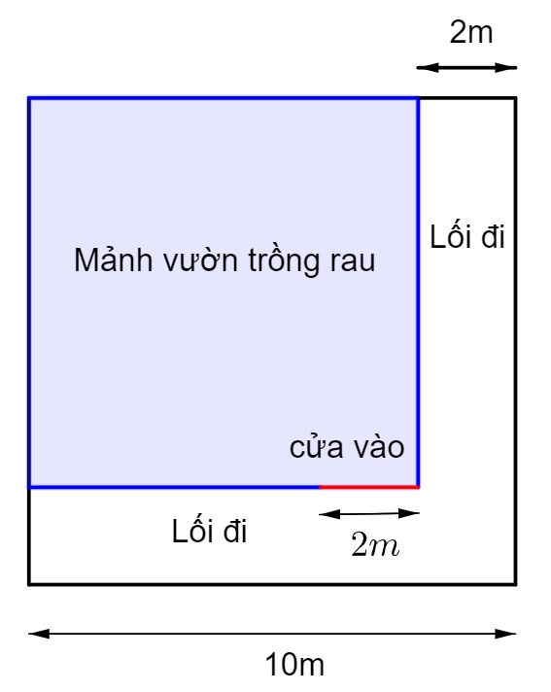

A. 30m B. 34m C.38m D. 32m

**Câu 18.** Trong các hình vẽ sau, hình lục giác đều là:

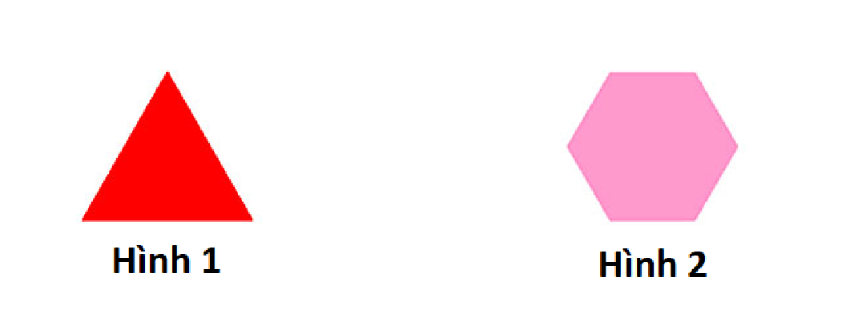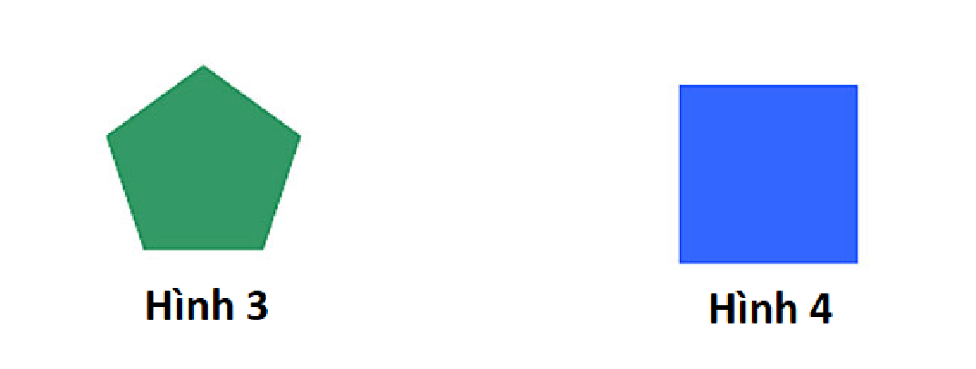

**A.** Hình 1 **B.** Hình 2 **C.** Hình 3 **D.** Hình 4

**Câu 19:** Diện tích của hình vuông có độ dài cạnh a = 23.5 (cm) là:

A. 150cm2 B. 300cm2 C. 30cm2 D. 1600cm2

**Câu 20:** Hình bình hành không có tính chất nào dưới đây?

# A. Hai cạnh đối bằng nhau B. Hai cạnh đối song song với nhau

C. Bốn cạnh bằng nhau D. Hai đường chéo cắt nhau tại trung điểm mỗi đường

**PHẦN II: TỰ LUẬN**.

**Dạng 1: Thực hiện phép tính**.

**Bài 1:** Thực hiện phép tính (bằng cách hợp lý nếu có thể):

a) 45 + 432 + 155 + 168 b) 5.135 – 5.35 + 175

c) 129.172−73.129+129 d) 29.73 + 110.71 + 37.29

e) 12 ∶ {390 ∶ [500 − (125 + 35.7)]} e) 375 ∶ {32 − [4 + (5.32 − 42)]} − 14 **Bài 2** : Thực hiện phép tính (tính nhanh nếu có thể ) :

a) 75 − (3. 52 − 4. 23) b) 113.72 − 72. 12 − 49

c) 2. 52 + 3 ∶ 710 − 54: 33 d) 5. 23 + 711 ∶ 79 − 18

𝑒) (23.94 + 93. 45): (92. 10 − 92) f) 400 ∶ {5. [360 − (290 + 2. 52)]}

**Bài 3**: Thực hiện phép tính (tính hợp lí nếu có thể)

a, 4 . 52 – 18 : 32  b, 32. 22 - 32 . 19

c, 24 . 5 - [131- (13 - 4)2] d, 100: {250 : [450 - (4 . 53 – 22 . 25)]}

e, 23 . 15 – [115 - (12 - 5)2] f, 30.{175 : [355 - (135 + 37 . 5)]}

g, 5871: [928 – ( 247 - 82) . 5] + 21750

# Dạng 2: Tìm x

**Bài 4.** Tìm *x* biết :

*a) x* + 37 = 50 b) 2.x – 3 = 11

c) (2 + *x* ) : 5 = 6 d) 2 + *x* : 5 = 6

**Bài 5.** Tìm x N biết:

a) (x – 15 ) – 75 = 0 b) 575- (6x +70) =445

c) x –105 : 21 =15 d) (x - 105) :21 = 15

**Bài 6**: Tìm số tự nhiên x, biết:

a)  58 + 7x = 100 b) ( x – 12):12 = 12

c) x - 56 : 4 = 16 d) 101 + (36 – 4x) = 105

e) 2(x- 51) = 2.23 + 20 f) 10 - (x – 3): 2 = 72 – 110

g) 2x – 49 = 5.32 h) [(8x - 12) : 4].33 = 36

i) 52x – 3 – 2 . 52 = 52. 3 k) (x3 – 7) : 4 = 5

**Bài 7.** Tìm x N biết:

a) x3 = 27 b) (2x – 1)3 = 8 c) (x – 2)2 = 16

# d) (2x – 3)2 = 9

**Bài 8.** Tìm các số tự nhiên  sao cho

a) x là ước của 12 và  b) x là bội của 5 và 

c)  và  d)  và 

# Dạng 3: Quan hệ chia hết, ước và bội

**Bài 9.** Không thực hiện phép, hãy giải thích tại sao:

a) A = 2 222 + 4. 35 – 520 chia hết cho 2

b) B = 1 233 + 780 – 320 không chia hết cho 3

**Bài 10:** Tìm chữ số  và  biết:

1.  chia hết cho 
2.  chia hết cho 
3.  chia hết cho 2,5 và chia chodư 1
4.  chia hết 5,9 nhưng không chia hết cho

# Dạng 4: Bài toán có nội dung thực tế

**Bài 11:** Nhà trường tổ chức hội chợ để gây quỹ ủng hộ “*Trái tim cho em*”. Lớp 6B vẽ một bức tranh và đem bán đấu giá với giá dự kiến là 370 000 đồng. Người thứ nhất trả cao hơn dự kiến là 40 000 đồng. Người thứ hai trả cao hơn người thứ nhất là 100 000 đồng và mua được bức tranh. Hỏi bức tranh được bán với giá bao nhiêu?

**Bài 12:** Một ô tô chở 30 bao gạo và 40 bao ngô. Biết rằng mỗi bao gạo nặng 50 kg, mỗi bao ngô nặng 60kg. Hỏi xe ô tô đó chở tất cả bao nhiêu kilôgam gạo và ngô?

**Bài 13:** Ngày 20 tháng 10 trường THCS Dịch Vọng tổ chức cho 700 học sinh khối 6 đi tham quan. Biết rằng mỗi xe chở được 45 học sinh. Hỏi nhà trường cần ít nhất bao nhiêu chiếc xe?

**Bài 14:** Mẹ Lan mang 200 000 đồng vào siêu thị mua 2 kg khoai tây, 5 kg gạo và 2 nải chuối chín. Giá mỗi ki-lô-gam khoai tây là 26 500 đồng, mỗi ki-lô-gam gạo là 18 000 đồng, mỗi nải chuối là 15 000 đồng. Hỏi mẹ Lan còn bao nhiêu tiền?

# Dạng 5: Hình học

**Bài 15:**

a) Cho đoạn thẳng BC = 4cm. Vẽ tam giác đều ABC. Có thể vẽ được bao nhiêu tam

giác như vậy?

b) Cho BC = 4cm. Vẽ hình vuông ABCD. Có thể vẽ được bao nhiêu hình vuông như

vậy?

c) Vẽhình chữ nhật có một cạnh dài 6cm; một cạnh dài 4 cm

d) Vẽ hình thoi có cạnh bằng 3 cm và độ dài đường chéo bằng 6cm

**Bài 16.** Cho khu vườn hình vuông có cạnh là 35m

a) Tính chu vi và diện tích khu vườn.

b) Nếu người ta để lại làm nhà 150 𝑚2 thì diện tích phần còn lại là bao nhiêu?

**Bài 17:** Cho khu vườn hình chữ nhật có chiều dài là 35m, chiều rộng là 20m.

a) Tính chu vi và diện tích khu vườn.

b) Nếu người ta đào một cái ao có chiều dài bằng chiều rộng khu vườn và chiều rộng là 10m thì diện tích phần còn lại để trồng rau là bao nhiêu?

c) Diện tích khu ao là bao nhiêu?

**Bài 18.** Một mảnh vườn hình chữ nhật có chiều rộng bằng 35m, chiều dài gấp đôi chiều rộng.

a) Tính diện tích mảnh vườn?

b) Người ta định làm hàng rào quanh khu vườn đó, tính độ dài của hàng rào biết người ta để lại 2m để làm cửa ra vào?